**Интерактивные игры для детей**

Содержание

Художественно-эстетическое развитие 1

Математическое развитие 2

Речевое развитие 3

Познавательное развитие 4

ПДД 5

# Художественно-эстетическое развитие

Дорисуй картинку

Наш юный художник Миша не смог дорисовать рисунок так как спешил домой и попросил нам ему дорисовать. Давайте поможем Мише и дорисуем его рисунок.

# Математическое развитие

Мальчику Мише нужно много фигур что бы собрать из них животное, но он даже не знает сколько всего у него в ящичках фигур. Помоги Мише и посчитай сколько и каких фигур находятся в ящиках.

10

9

8

7

6

5

4

3

2

1

10

10

10

10

10

9

9

9

9

9

8

8

8

8

8

7

7

7

7

7

6

6

6

6

5

5

5

5

5

4

4

4

4

3

3

3

3

3

2

2

2

2

2

1

1

1

1

# Речевое развитие

Загадки заметили, что дети больше играют с фигурами, а про них совсем забыли. И потому они украли фигуры из страны математики. Помогите выбраться фигурам из заточения!

Нет углов у меня

И похож на блюдце я,

На медаль, на блинок,

На осиновый листок.

Людям страшный друг.

Называют меня…..

Он похожий на яйцо или на твое лицо.

Вот такая есть окружность-

Очень странная наружность :

Круг приплюснутым стал.

Получился вдруг…..

Четыре угла и четыре сторонки,

Похожи точно родны с сестренки.

В ворота его не закатишь, как мяч,

И он за тобой не пуститься вскачь.

Фигура знакома для многих ребят.

Его вы узнали? Ведь это…

Три вершины тут видны,

Три угла , три стороны,-

Ну, пожалуй, и довольно!-

Что ты видишь?

# Познавательное развитие

Каждый из зверей живёт в своём доме. Каждый уходит из его что бы добыть себе еду, а потом вечером возвращаются. Но сегодня наши звери потерялись и не могут найти свой дом. Отведи животных к своим домам.

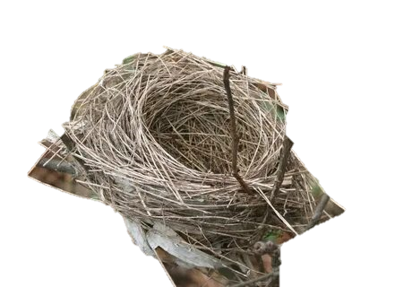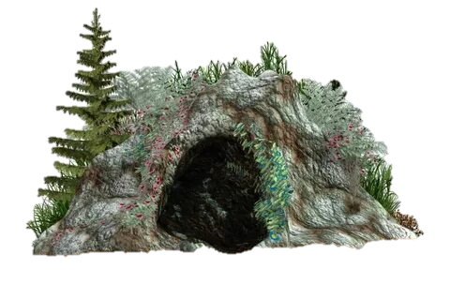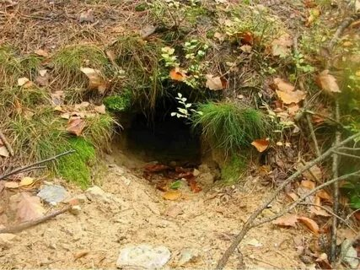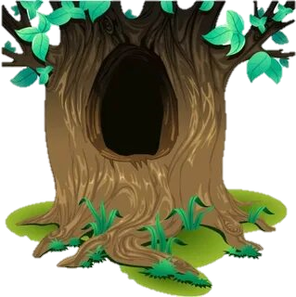

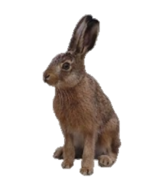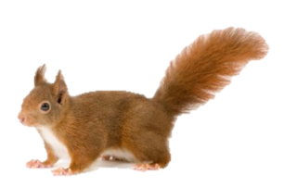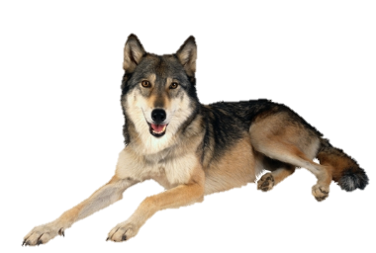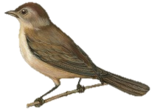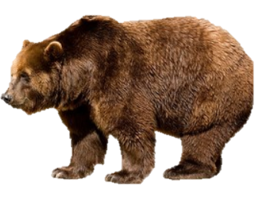

# ПДД

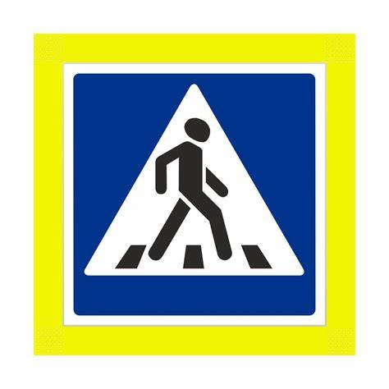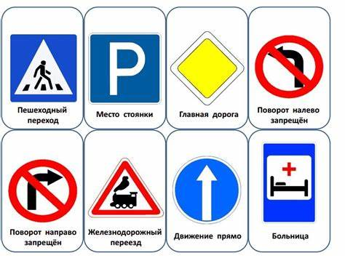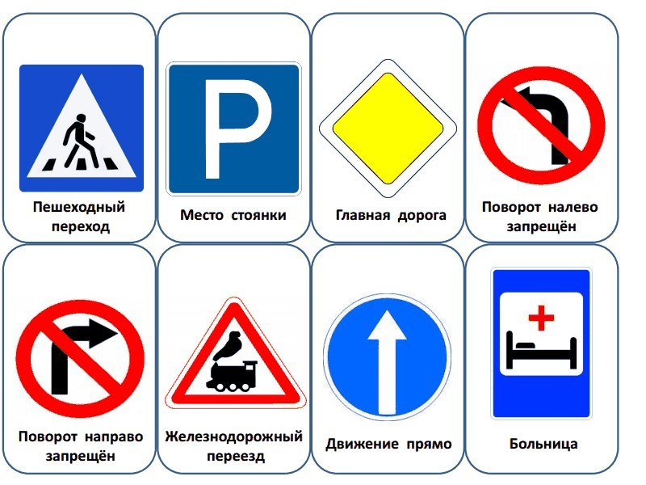Наши дорожные знаки рассыпались и теперь машины едут не по правилам что очень опасно. Соберите правильно знаки что бы не случилась беда на дороге.